**Лабораторная работа 2. Комбинаторные алгоритмы решения оптимизационных задач**

**ЦЕЛЬ РАБОТЫ:** приобрести навыки разработки генераторов подмножеств, перестановок, сочетаний и размещений на С++; научиться применять разработанные генераторы для решения задач о рюкзаке (упрощенную, коммивояжера, об оптимальной загрузке судна и об оптимальной загрузке судна с центровкой.

**Ход работы**

## **Написание кода генератора подмножеств заданного множества.**

Код файла Combi.h приведен в листинге 1.1.

#pragma once

namespace combi

{

struct subset // генератор множества всех подмножеств

{

short n, // количество элементов исходного множества < 64

sn, // количество элементов текущего подмножества

* sset; // массив индексов текущего подмножества

unsigned __int64 mask; // битовая маска

subset(short n = 1); // конструктор(кол-во эл-ов исх. мн-ва)

short getfirst(); // сформ. массив индексов по битовой маске

short getnext(); // ++маска и сформировать массив индексов

short ntx(short i); // получить i-й элемент массива индексов

unsigned __int64 count(); // вычислить общее кол-во подмножеств

void reset(); // сбросить генератор, начать сначала

};

};

Листинг 1.1. Содержание файла Combi.h

Код файла Combi.cpp приведен в листинге 1.2.

#include "Combi.h"

namespace combi

{

subset::subset(short n) {

this->n = n;

this->sset = new short[n];

this->reset();

};

void subset::reset() {

this->sn = 0;

this->mask = 0;

};

short subset::getfirst() {

__int64 buf = this->mask;

this->sn = 0;

for (short i = 0; i < n; i++) {

if (buf & 0x1) this->sset[this->sn++] = i;

buf >>= 1;

}

return this->sn;

};

short subset::getnext() {

int rc = -1;

this->sn = 0;

if (++this->mask < this->count()) rc = getfirst();

return rc;

};

short subset::ntx(short i) {

return this->sset[i];

};

unsigned __int64 subset::count() {

return (unsigned __int64)(1 << this->n);

};

};

Листинг 1.2. Содержание файла Combi.cpp

## **1.2. Написание кода генератора сочетаний.**

Код файла Combi.h приведен в листинге 1.3.

#pragma once

namespace combi

{

struct xcombination // генератор сочетаний (эвристика)

{

short n, // количество элементов исходного множества

m, // количество элементов в сочетаниях

* sset; // массив индексов текущего сочетания

xcombination(

short n = 1, //количество элементов исходного множества

short m = 1 // количество элементов в сочетаниях

);

void reset(); // сбросить генератор, начать сначала

short getfirst(); // сформировать первый массив индексов

short getnext(); // сформировать следующий массив индексов

short ntx(short i); // получить i-й элемент массива индексов

unsigned __int64 nc; // номер сочетания 0,..., count()-1

unsigned __int64 count() const; // вычислить количество сочетаний

};

}

Листинг 1.3. Содержание файла Combi.h

Код файла Combi.cpp приведен в листинге 1.4.

#include "Combi.h"

namespace combi

{

xcombination::xcombination(short n, short m) {

this->n = n;

this->m = m;

this->sset = new short[m + 2];

this->reset();

}

void xcombination::reset() // сбросить генератор, начать сначала

{

this->nc = 0;

for (int i = 0; i < this->m; i++) this->sset[i] = i;

this->sset[m] = this->n;

this->sset[m + 1] = 0;

};

short xcombination::getfirst() {

return (this->n >= this->m) ? this->m : -1;

};

short xcombination::getnext() // сформировать следующий массив индексов

{

short rc = getfirst();

if (rc > 0)

{

short j;

for (j = 0; this->sset[j] + 1 == this->sset[j + 1]; ++j) this->sset[j] = j;

if (j >= this->m) rc = -1;

else {

this->sset[j]++;

this->nc++;

};

}

return rc;

};

short xcombination::ntx(short i) { return this->sset[i]; };

unsigned __int64 fact(unsigned __int64 x) { return(x == 0) ? 1 : (x * fact(x - 1)); };

unsigned __int64 xcombination::count() const

{

return (this->n >= this->m) ?

fact(this->n) / (fact(this->n - this->m) * fact(this->m)) : 0;

};

};

Листинг 1.4. Содержание файла Combi.cpp

## **1.3. Написание кода генератора перестановок.**

Код файла Combi.h приведен в листинге 1.5.

#pragma once

namespace combi

{

struct permutation // генератор перестановок

{

const static bool L = true; // левая стрелка

const static bool R = false; // правая стрелка

short n, // количество элементов исходного множества

* sset; // массив индексов текущей перестановки

bool* dart; // массив стрелок (левых-L и правых-R)

permutation(short n = 1); // конструктор (количество элементов исходного множества)

void reset(); // сбросить генератор, начать сначала

__int64 getfirst(); // сформировать первый массив индексов

__int64 getnext(); // сформировать случайный массив индексов

short ntx(short i); // получить i-й элемент масива индексов

unsigned __int64 np; // номер перествновки 0,... count()-1

unsigned __int64 count() const; // вычислить общее кол. перестановок

};

};

Листинг 1.5. Содержание файла Combi.h

Код файла Combi.cpp приведен в листинге 1.6.

#include "Combi.h"

#include <algorithm>

#define NINF ((short)0x8000)

namespace combi

{

permutation::permutation(short n)

{

this->n = n;

this->sset = new short[n];

this->dart = new bool[n];

this->reset();

};

void permutation::reset()

{

this->getfirst();

};

__int64 permutation::getfirst()

{

this->np = 0;

for (int i = 0; i < this->n; i++)

{

this->sset[i] = i; this->dart[i] = L;

};

return (this->n > 0) ? this->np : -1;

};

__int64 permutation::getnext()

{

__int64 rc = -1;

short maxm = NINF, idx = -1;

for (int i = 0; i < this->n; i++)

{

if (i > 0 &&

this->dart[i] == L &&

this->sset[i] > this->sset[i - 1] &&

maxm < this->sset[i]) maxm = this->sset[idx = i];

if (i < (this->n - 1) &&

this->dart[i] == R &&

this->sset[i] > this->sset[i + 1] &&

maxm < this->sset[i]) maxm = this->sset[idx = i];

};

if (idx >= 0)

{

std::swap(this->sset[idx],

this->sset[idx + (this->dart[idx] == L ? -1 : 1)]);

std::swap(this->dart[idx],

this->dart[idx + (this->dart[idx] == L ? -1 : 1)]);

for (int i = 0; i < this->n; i++)

if (this->sset[i] > maxm) this->dart[i] = !this->dart[i];

rc = ++this->np;

}

return rc;

};

short permutation::ntx(short i) { return this->sset[i]; };

unsigned __int64 fact(unsigned __int64 x) { return (x == 0) ? 1 : (x * fact(x - 1)); };

unsigned __int64 permutation::count() const { return fact(this->n); };

}

Листинг 1.6. Содержание файла Combi.cpp

## **1.4. Написание кода генератора размещений.**

Код файла Combi.h приведен в листинге 1.7.

|  |
| --- |
| #pragma once  namespace combi  {  struct xcombination // генератор сочетаний (эвристика)  {  short n, // кол-во элементов исходного множества  m, // количество элементов в сочетаниях  * sset; // массив индексов текущего сочетания  xcombination(  short n = 1, //количество элементов исходного множества  short m = 1 // количество элементов в сочетаниях  );  void reset(); // сбросить генератор, начать сначала  short getfirst(); // сформ. первый массив индексов  short getnext(); // сформ. следующий массив индексов  short ntx(short i); // получить i-й эл-т массива индексов  unsigned __int64 nc; // номер сочетания 0,..., count()-1  unsigned __int64 count() const; // вычислить кол-во сочетаний  };  struct permutation // генератор перестановок  {  const static bool L = true; // левая стрелка  const static bool R = false; // правая стрелка  short n, // количество элементов исходного множества  * sset; // массив индексов текущей перестановки  bool* dart; // массив стрелок (левых-L и правых-R)  permutation(short n = 1); // конструктор (кол-во эл-ов исх. мн-ва)  void reset(); // сбросить генератор, начать сначала  __int64 getfirst(); // сформ. первый массив индексов  __int64 getnext(); // сформ. случайный массив индексов  short ntx(short i); // получить i-й элемент масива индексов  unsigned __int64 np; // номер перествновки 0,... count()-1  unsigned __int64 count() const; // вычислить общее кол. перестановок  };  struct accomodation // генератор размещений  {  short n, // количество элементов исходного множества  m, // количество элементов в размещении  * sset; // массив индесов текущего размещения  xcombination* cgen; // указатель на генератор сочетаний  permutation* pgen; // указатель на генератор перестановок  accomodation(short n = 1, short m = 1); // конструктор  void reset(); // сбросить генератор, начать сначала  short getfirst(); // сформировать первый массив индексов  short getnext(); // сформировать следующий массив индексов  short ntx(short i); // получить i-й элемент массива индексов  unsigned __int64 na; // номер размещения 0, ..., count()-1  unsigned __int64 count() const; // общее количество размещений  };  } |

Листинг 1.7. Содержание файла Combi.h

Код файла Combi.cpp приведен в листинге 1.8.

|  |
| --- |
| #include "Combi.h"  #include <algorithm>  #define NINF ((short)0x8000)  namespace combi  {  unsigned __int64 fact(unsigned __int64 x) { return(x == 0) ? 1 : (x * fact(x - 1)); };  xcombination::xcombination(short n, short m) {  this->n = n;  this->m = m;  this->sset = new short[m + 2];  this->reset();  }  void xcombination::reset()  {  this->nc = 0;  for (int i = 0; i < this->m; i++) this->sset[i] = i;  this->sset[m] = this->n;  this->sset[m + 1] = 0;  };  short xcombination::getfirst() { return (this->n >= this->m) ? this->m : -1; };  short xcombination::getnext()  {  short rc = getfirst();  if (rc > 0) {  short j;  for (j = 0; this->sset[j] + 1 == this->sset[j + 1]; ++j) this->sset[j] = j;  if (j >= this->m) rc = -1;  else {  this->sset[j]++;  this->nc++;  };  }  return rc;  };  short xcombination::ntx(short i) { return this->sset[i]; };  unsigned __int64 xcombination::count() const {  return (this->n >= this->m) ?  fact(this->n) / (fact(this->n - this->m) * fact(this->m)) : 0;  };  permutation::permutation(short n) {  this->n = n;  this->sset = new short[n];  this->dart = new bool[n];  this->reset();  };  void permutation::reset() { this->getfirst(); };  __int64 permutation::getfirst() {  this->np = 0;  for (int i = 0; i < this->n; i++) { this->sset[i] = i; this->dart[i] = L; };  return (this->n > 0) ? this->np : -1;  };  __int64 permutation::getnext() {  __int64 rc = -1;  short maxm = NINF, idx = -1;  for (int i = 0; i < this->n; i++) {  if (i > 0 && this->dart[i] == L && this->sset[i] > this->sset[i - 1]  && maxm < this->sset[i]) maxm = this->sset[idx = i];  if (i < (this->n - 1) && this->dart[i] == R  && this->sset[i] > this->sset[i + 1]  && maxm < this->sset[i]) maxm = this->sset[idx = i];  };  if (idx >= 0)  {  std::swap(this->sset[idx], this->sset[idx + (this->dart[idx] == L ? -1 : 1)]);  std::swap(this->dart[idx], this->dart[idx + (this->dart[idx] == L ? -1 : 1)]);  for (int i = 0; i < this->n; i++)  if (this->sset[i] > maxm) this->dart[i] = !this->dart[i];  rc = ++this->np;  }  return rc;  };  short permutation::ntx(short i) { return this->sset[i]; };  unsigned __int64 permutation::count() const { return fact(this->n); };  accomodation::accomodation(short n, short m) {  this->n = n;  this->m = m;  this->cgen = new xcombination(n, m);  this->pgen = new permutation(m);  this->sset = new short[m];  this->reset();  }  void accomodation::reset() {  this->na = 0;  this->cgen->reset();  this->pgen->reset();  this->cgen->getfirst();  };  short accomodation::getfirst() {  short rc = (this->n >= this->m) ? this->m : -1;  if (rc > 0) {  for (int i = 0; i <= this->m; i++)  this->sset[i] = this->cgen->sset[this->pgen->ntx(i)];  };  return rc;  };  short accomodation::getnext() {  short rc;  this->na++;  if ((this->pgen->getnext()) > 0) rc = this->getfirst();  else if ((rc = this->cgen->getnext()) > 0)  {  this->pgen->reset(); rc = this->getfirst();  };  return rc;  };  short accomodation::ntx(short i) { return this->sset[i]; };  unsigned __int64 accomodation::count() const {  return (this->n >= this->m) ? fact(this->n) / fact(this->n - this->m) : 0;  };  } |

Листинг 1.8. Содержание файла Combi.cpp

## **1.5-1.6. Решение задачи о рюкзаке.**

На рис. 1 изображена схема решения задачи о рюкзаке с применением генератора множества всех подмножеств. Задача имеет следующие исходные данные:

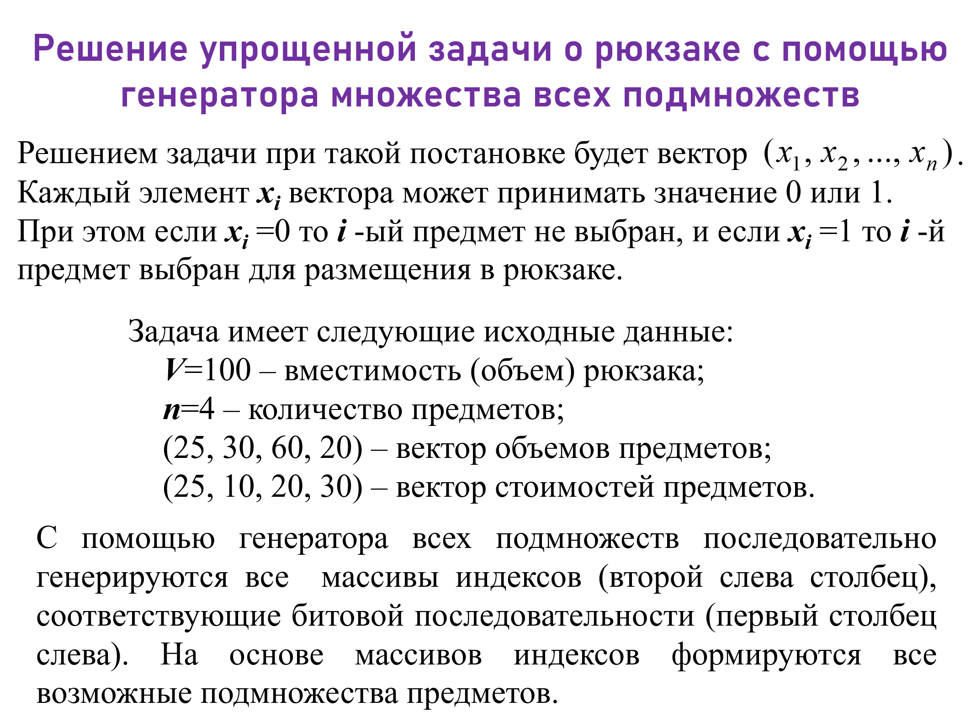.

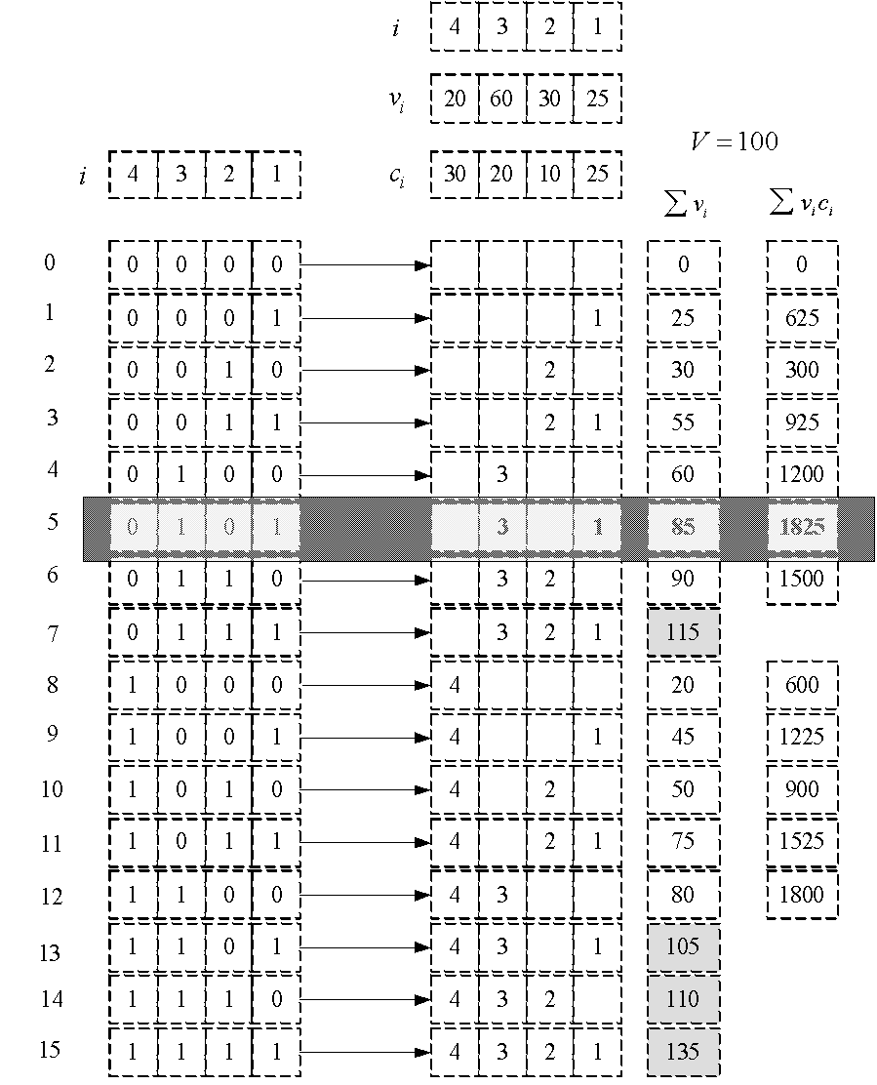

Рис. 1. Схема решения задачи о рюкзаке с применением генератора множества всех подмножеств

Код файла Knapsack.h приведен в листинге 1.13.

|  |
| --- |
| #pragma once  #include "Combi.h"  int knapsack_s(  int V, // [in] вместимость рюкзака  short n, // [in] количество типов предметов  const int v[], // [in] размер предмета каждого типа  const int c[], // [in] стоимость предмета каждого типа  short m[] // [out] количество предметов  ); |

Листинг 1.13. Содержание файла Knapsack.h

Код файла Knapsack.cpp приведен в листинге 1.14.

#include "stdafx.h"

#include "Knapsack.h"

#define NINF 0x80000000 // самое малое int-число

int calcv(combi::subset s, const int v[]) // объем в рюкзаке

{

int rc = 0;

for (int i = 0; i < s.sn; i++) rc += v[s.ntx(i)];

return rc;

};

int calcc(combi::subset s, const int v[], const int c[]) //стоимость в рюкзаке

{

int rc = 0;

for (int i = 0; i < s.sn; i++) rc += (v[s.ntx(i)] * c[s.ntx(i)]);

return rc;

};

void setm(combi::subset s, short m[]) //отметить выбранные предметы

{

for (int i = 0; i < s.n; i++) m[i] = 0;

for (int i = 0; i < s.sn; i++) m[s.ntx(i)] = 1;

};

int knapsack_s(

int V, // [in] вместимость рюкзака

short n, // [in] количество типов предметов

const int v[], // [in] размер предмета каждого типа

const int c[], // [in] стоимость предмета каждого типа

short m[] // [out] количество предметов каждого типа {0,1}

)

{

combi::subset s(n);

int maxc = NINF, cc = 0;

short ns = s.getfirst();

while (ns >= 0)

{

if (calcv(s, v) <= V)

if ((cc = calcc(s, v, c)) > maxc)

{

maxc = cc;

setm(s, m);

}

ns = s.getnext();

};

return maxc;

};

Листинг 1.14. Содержание файла Knapsack.cpp

Код файла Main.cpp приведен в листинге 1.15.

#include "stdafx.h"

#include <iostream>

#include "Combi.h"

#include "Knapsack.h"

#include "Auxil.h"

#include <ctime>

#define NN 15

int _tmain(int argc, _TCHAR* argv[])

{

setlocale(LC_ALL, "rus");

int V = 300, // вместимость рюкзака

v[NN], // размер предмета каждого типа

c[NN]; // стоимость предмета каждого типа

short m[NN]; // количество предметов каждого типа {0,1}

auxil::start();

for (int i = 0; i < NN; i++)

{

v[i] = auxil::iget(10, 300);

c[i] = auxil::iget(5, 55);

}

double av1 = 0, av2 = 0;

clock_t t1 = 0, t2 = 0;

t1 = clock();

int maxcc = knapsack_s(

V, // [in] вместимость рюкзака

NN, // [in] количество типов предметов

v, // [in] размер предмета каждого типа

c, // [in] стоимость предмета каждого типа

m // [out] количество предметов каждого типа

);

t2 = clock();

std::cout << std::endl << "-------- Задача о рюкзаке --------- ";

std::cout << std::endl << "- количество предметов : " << NN;

std::cout << std::endl << "- вместимость рюкзака : " << V;

std::cout << std::endl << "- размеры предметов : ";

for (int i = 0; i < NN; i++)

std::cout << v[i] << " ";

std::cout << std::endl << "- стоимости предметов : ";

for (int i = 0; i < NN; i++)

std::cout << v[i] * c[i] << " ";

std::cout << std::endl << "- оптимальная стоимость рюкзака: " << maxcc;

std::cout << std::endl << "- вес рюкзака: ";

int s = 0;

for (int i = 0; i < NN; i++)

s += m[i] * v[i];

std::cout << s;

std::cout << std::endl << "- выбраны предметы: ";

for (int i = 0; i < NN; i++)

std::cout << " " << m[i];

std::cout << std::endl << std::endl;

std::cout << std::endl << "количество циклов: " << NN;

std::cout << std::endl << "продолжительность (у.е): " << (t2 - t1);

std::cout << std::endl << " (сек): "

<< ((double)(t2 - t1)) / ((double)CLOCKS_PER_SEC);

std::cout << std::endl;

system("pause");

return 0;

}

Листинг 1.15. Содержание файла Main.cpp

Результат работы программы представлен на рисунке 1.4. Исследование зависимости представлено на рисунке 1.5.

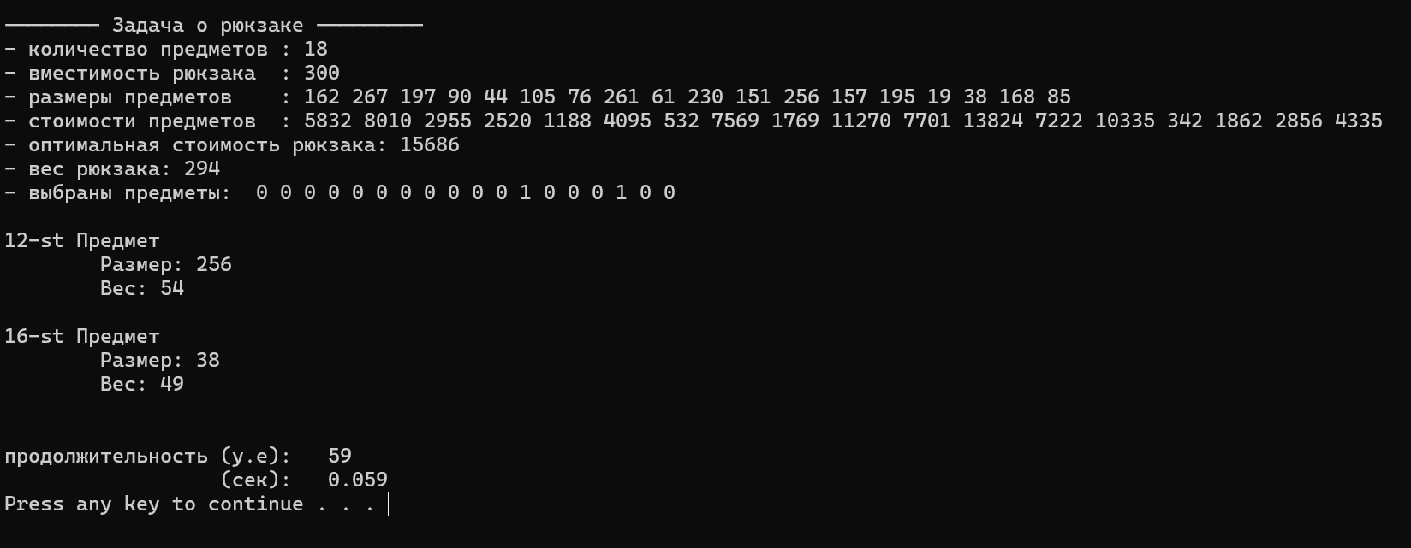

Рисунок 1.4. Результат работы программы

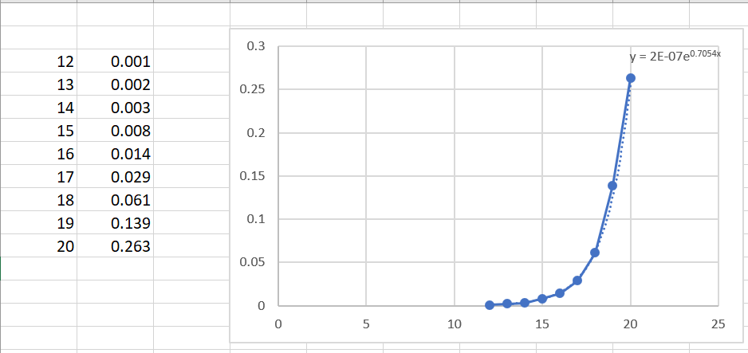

Рисунок 1.5 Исследование зависимости

Вывод: скорость выполнения программы экспоненциально зависит от количества предметов.